**OTVÍRÁME DVEŘE ŠKOLKY,**

**VÍTÁME VÁC KLUCI, HOLKY**

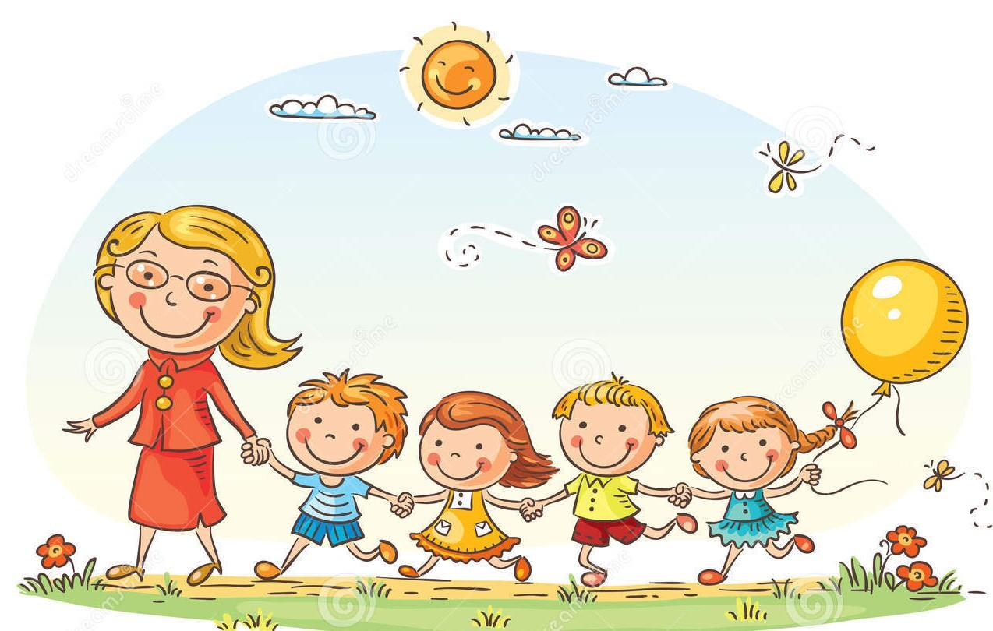

**4. - 15. 9. 2023**

**CO NÁS ČEKÁ:**

* *Výtvarná činnost – trhání, mačkání a lepení papíru*
* *Píseň s pohybem* **„ŠLAPU SI TO DO ŠKOLKY“, „KDYŽ JSI KAMARÁD“**
* *Nácvik básně* **„CO DĚLÁME VE ŠKOLCE“,** *s pohybem* **„ZÁŘÍ“**
* *Překážková dráha*
* *Přivítání nových dětí*
* *Podpora kamarádských vztahů*
* *Stanovení a upevňování pravidel společného soužití ve třídě, pravidel bezpečného pobytu ve školce i na školní zahradě*
* *Poslech a rozbor příběhu z knihy* **„UČEBNICE DOBRÝCH MRAVŮ“ -** *pravidla*

**„FERDA A JEHO EMUŠÁCI“ -** *emoce*

* *Interaktivní program „Září“ na Multiboardu*
* *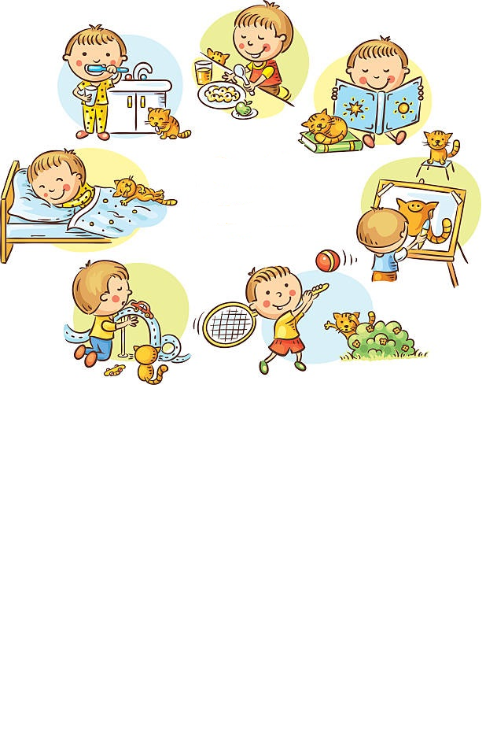Procvičení značek a jmen kamarádů*
* *Rytmizace slov*
* *HRY:*

*pohybová hra* **„NA SOCHY“**

*didaktická hra* **„ZNAČKY“, „HRAČKY“**

*smyslová hra* **„KDO CHYBÍ“**

|  |  |
| --- | --- |
| ***PO***  *4.9.* | ***ZAHÁJENÍ ŠKOLNÍHO ROKU*** |
| ***ÚT***  *5.9.* | ***16 hod. SCHŮZKA RODIČŮ*** |
| ***ST***  *6.9.* |  |
| ***ČT***  *7.9.* |  |
| ***PÁ***  *8.9.* | ***DIVADLO V MŠ „Kovář Mikeš“*** |

|  |  |
| --- | --- |
| ***PO***  *11.9.* |  |
| ***ÚT***  *12.9.* |  |
| ***ST***  *13.9.* |  |
| ***ČT***  *14.9.* |  |
| ***PÁ***  *15.9.* |  |

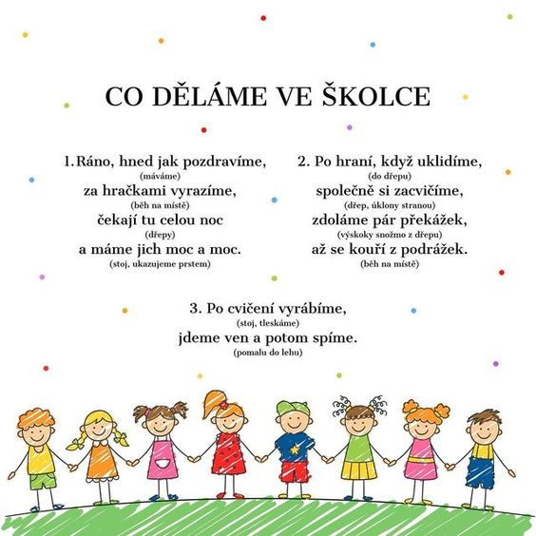

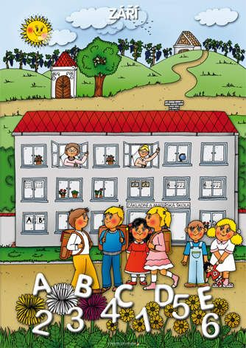 ***ZÁŘÍ***

*Září klepe na vrátka,*

*připravte se děťátka.*

*Otvíráme dveře školky,*

*vítáme vás, kluci, holky.*

*Pojďte si sem s námi hrát,*

*učit se a povídat,*

*ať se vám tu dobře daří*

*celý rok a nejen v září.*

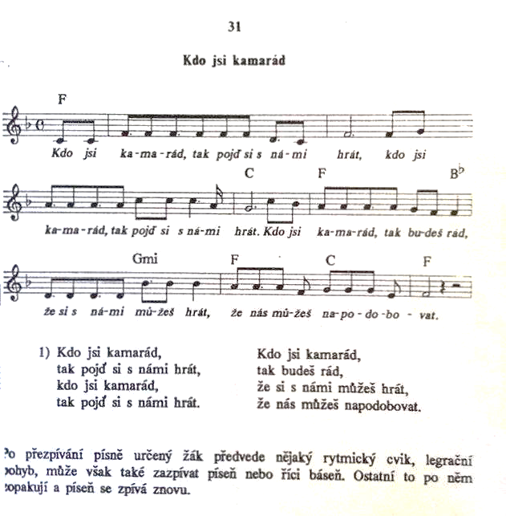

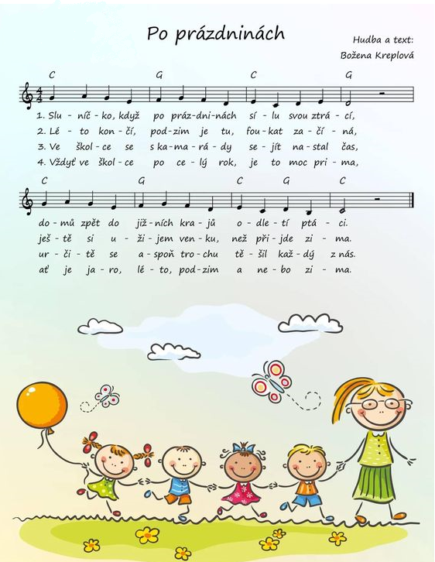

*OTVÍRÁME DVEŘE ŠKOLKY, VÍTÁME VÁS, KLUCI, HOLKY*

didaktické hry:

- čí to jsou bačkorky – rozvíjíme zrakovou paměť

- Indiáni – rytmizace, napodobujeme pohyb

pohybové hry: - hra Značky

- hra Molekuly

- hra Týden

zpíváme písně: Dřív, než půjdeš do školy, Kolik je na světě moří – doprovod kytary

učíme se nástup písně a ukončení na gesto

říkáme si: Cestička do školky – s pohybem

procvičujeme a upevňujeme: pravidla soužití v dětské skupině, pravidla bezpečnosti

Četba a dramatizace Emušáci – ferda a jeho mouchy – poslech příběhů zaměřených na emoce (důvěra, hněv, osamocení, radost, smutek, strach, zvědavost, žárlivost) – co jsou, co cítíme, jak s nimi pracovat

Lepení počasí – uvědomujeme si roční období, měsíc a den, změny v přírodě

Dechová, artikulační cvičení a gymnastika mluvidel – rozhýbáme jazýček i tváře (hledáme v puse žvýkačku, děláme bublinu)

Početní představy: kolik nás je, číselná řada 1 – 10 i po zpátku

Pracovní list – kolik dětí je ve třídě (určování množství více/méně)

**zpíváme si…**

**KDYŽ TI DÁM ŽVÝKAČKU**

Když Ti dám, žvýkačku, třeba jen za kačku. Sluší se mi za ní říci díky.

Kdybys jen, vzal si ji a neřekl děkuji, příště už bych nechtěl štědrý býti.

REF: Dřív než půjdeš do školy, zařaĎ mezi úkoly kouzelná slovíčka – prosím, díky, děkuji.

Poprosit a děkovat, slušně se vždy zachovat, umíme my všichni, nic to není.

